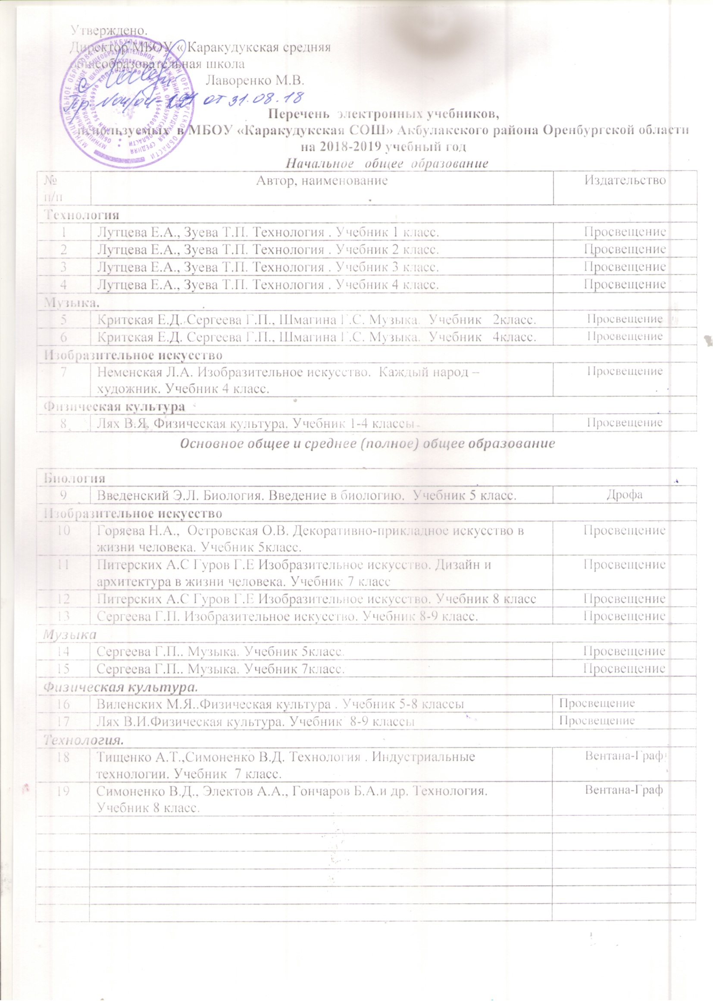
Утверждено.
Директор МБОУ « Каракудукская средняя
общеобразовательная школа
Лаворенко М.В.

Перечень электронных учебников,
используемых в МБОУ «Каракудукская СОШ» Акбулакского района Оренбургской области на 2018-2019 учебный год
Начальное общее образование
№  п/п | Автор, наименование | Издательство
Технология
1 | Лутцева Е.А., Зуева Т.П. Технология . Учебник 1 класс. | Просвещение
2 | Лутцева Е.А., Зуева Т.П. Технология . Учебник 2 класс. | Просвещение
3 | Лутцева Е.А., Зуева Т.П. Технология . Учебник 3 класс. | Просвещение
4 | Лутцева Е.А., Зуева Т.П. Технология . Учебник 4 класс. | Просвещение
Музыка.
5 | Критская Е.Д. Сергеева Г.П., Шмагина Г.С. Музыка. Учебник 2класс. | Просвещение
6 | Критская Е.Д. Сергеева Г.П., Шмагина Г.С. Музыка. Учебник 4класс. | Просвещение
Изобразительное искусство
7 | Неменская Л.А. Изобразительное искусство. Каждый народ – художник. Учебник 4 класс. | Просвещение
Физическая культура
8 | Лях В.Я. Физическая культура. Учебник 1-4 классы | Просвещение

Основное общее и среднее (полное) общее образование

Биология
9 | Введенский Э.Л. Биология. Введение в биологию. Учебник 5 класс. | Дрофа
Изобразительное искусство
10 | Горяева Н.А., Островская О.В. Декоративно-прикладное искусство в жизни человека. Учебник 5класс. | Просвещение
11 | Питерских А.С Гуров Г.Е Изобразительное искусство. Дизайн и архитектура в жизни человека. Учебник 7 класс | Просвещение
12 | Питерских А.С Гуров Г.Е Изобразительное искусство. Учебник 8 класс | Просвещение
13 | Сергеева Г.П. Изобразительное искусство. Учебник 8-9 класс. | Просвещение

Музыка
14 | Сергеева Г.П.. Музыка. Учебник 5класс. | Просвещение
15 | Сергеева Г.П.. Музыка. Учебник 7класс. | Просвещение

Физическая культура.
16 | Виленских М.Я..Физическая культура . Учебник 5-8 классы | Просвещение
17 | Лях В.И.Физическая культура. Учебник 8-9 классы | Просвещение

Технология.
18 | Тищенко А.Т.,Симоненко В.Д. Технология . Индустриальные технологии. Учебник 7 класс. | Вентана-Граф
19 | Симоненко В.Д., Электов А.А., Гончаров Б.А.и др. Технология. Учебник 8 класс. | Вентана-Граф

